Beoordeling kans op schade
datum | Tijd | Locatie | Vmax /Vtop | X-as | Y-as | Z-as
21 jan | 6:49 | slpkamer | max | 0,46 | 0,17 | 0,88
21 jan | 6:49 | slpkamer | top
21 jan | 6:49 | hal | max | 0,09 | 0,05 | 0,23
21 jan | 6:49 | hal | top

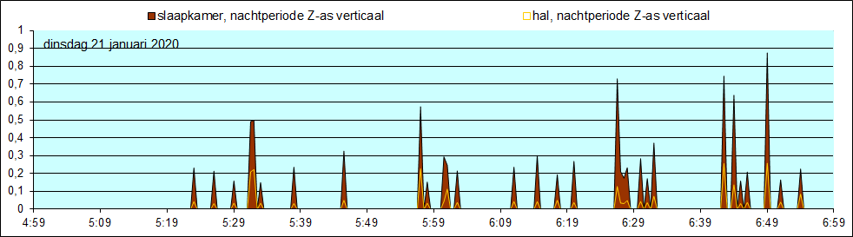

Voorbeeld kans op schade

